История детского сада началась в далекие - далекие времена, упоминание о создании детских площадок было еще 1890-х годах. Женщины вынуждены были работать от зори до зори, маленьких детей оставлять было не с кем, главной задачей воспитателей тех лет было присмотр за детьми. Время шло, изменялась страна, устои, изменялись и условия жизни людей, в село потянулась молодежь, среди молодых специалистов приехала Хаева Валентина Евдокимовна ,
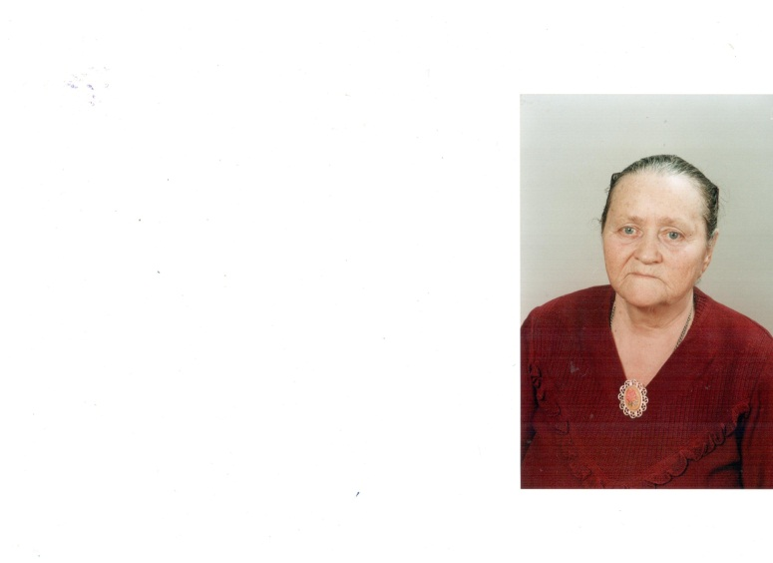
она и стала инициатором создания детского сада в нашем селе. Многие годы своей жизни она посвятила работе в детском саду. Умная, добрая и отзывчивая – она всегда была примером для молодых воспитателей и нянек.
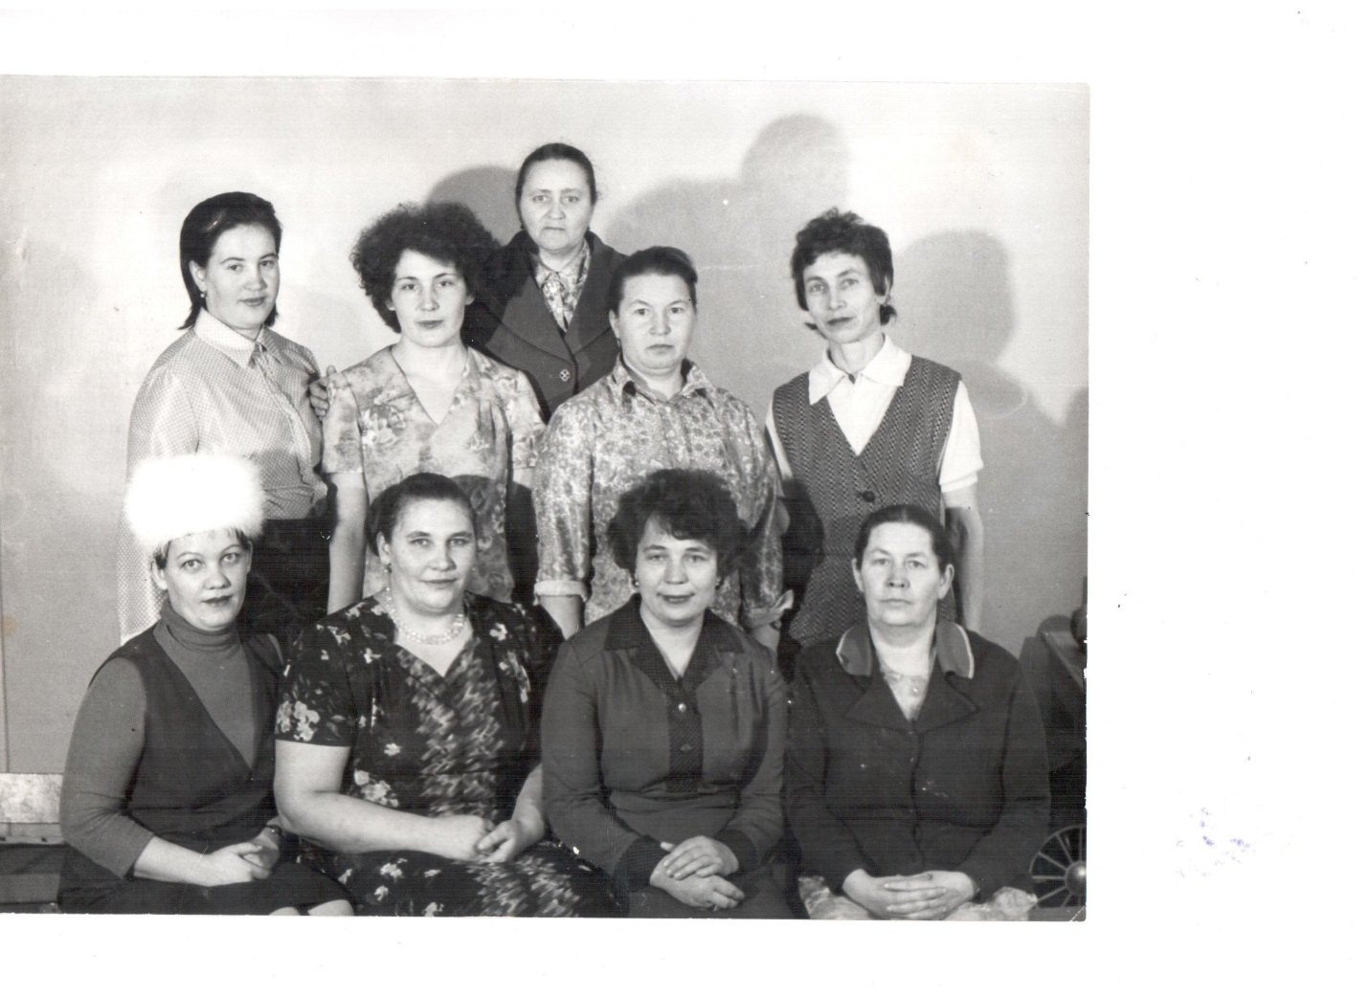

Сельские жители быстро оценили преимущества детского сада и с 1974по 1977 годы количество детей, желающих посещать детский сад, превысило 40 человек. Посещали детский сад в первую очередь дети работников колхоза.
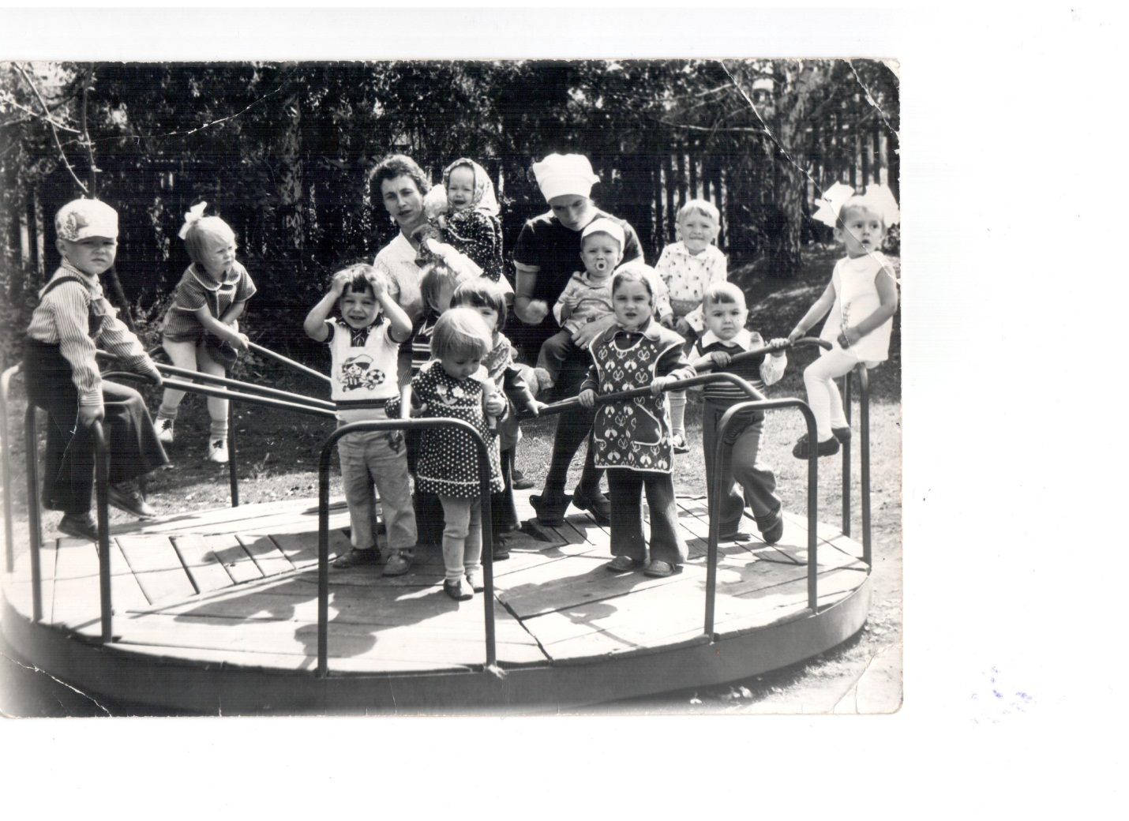

Жизнь была нелёгкая, женщины помогали и колхозу, и работали с детьми. Достаток в семьях был средний, но детей не обделяли вниманием. Возникла необходимость строительства нового детского сада. Осенью 1977 году впервые распахнул свои двери перед детьми наш детский сад.

В 1977 году детский сад считался колхозным.
С 1993 года - передали в Кузайкинский сельский совет
С 1999 года стал - Муниципальным дошкольным образовательным учреждением - детский сад "Солнышко" села Кузайкино (МДОУ - детский сад "Солнышко").
С 2006 года детский сад был передан в ведомство Альметьевского отдела образования.
С ноября 2011 года переименован в Муниципальное бюджетное образовательное учреждение - детский сад "Солнышко" с.Кузайкино» (МБДОУ - детский сад "Солнышко").
За сорок лет непрерывной работы через наш детский сад прошло три поколения жителей села, уже наши выпускницы-бабушки с удовольствием водят своих внуков в детский сад. Здание детского сада приспособленное, но в нем по-домашнему, тепло и уютно все любовью сделано для удобства детей. Свыше 30 лет в детском саду проработали воспитатели Комлева Нина Александровна и Долганова Анна Андреевна
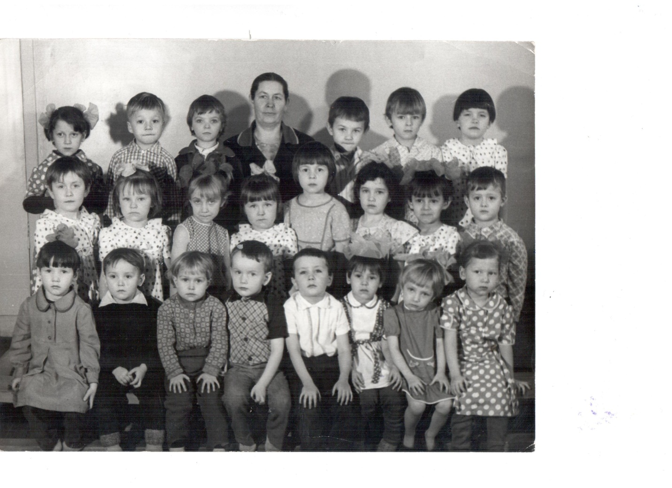
и все эти годы они неустанно трудились в детском саду, даря детям любовь, ласку и всю свою душу.
За эти годы в детском саду сложились традиции – это и чествование фермеров, поздравление ветеранов, праздничные мероприятия к праздникам, ведется летопись села, создан исторический уголок, мемориал славы и многое другое.

